“Aprendemos y construimos para trascender”

PREPARATORIA

**LA LENTA MUERTE DEL MUNDO**

**ALUMNO: Raúl Ramírez Mena**

**Profa: Adriana Chávez**

**Materia: Taller de Metodología de la Investigación**

**Grupo: 5020**

**México, CDMX, Viernes 11 de octubre de 2019.**

**INTRODUCCIÓN**

**1.1 Justificación**

El cambio climático es un fenómeno atmosférico, meteorológico e hidrológico que consiste en la alteración del clima, este es consecuente del calentamiento global junto con otras causas como pueden ser el efecto invernadero y la sobreexplotación de los recursos naturales.

Este es un problema que nos ataña a todos y cada uno de nosotros ya que según la **(ONU 2018)** a no ser de qué hagamos un cambio drástico en nuestra forma de cuidar al planeta dentro de los próximos 10 años, estaremos en graves problemas ya que todos los daños hechos para entonces serán irreversibles.

Con base en lo anterior, es importante que empecemos a tener un estilo de vida más consciente y sustentable sobre el uso y los daños de todos los productos que utilizamos. Así mismo es fundamental que a nuestras nuevas generaciones se les oriente cada vez más sobre los productos que consumimos y talvez no dejarlos del todo pero si reduciendo su uso o buscando alternativas amigables con el ambiente. Todo esto es algo que hoy en día deberíamos practicar como una cultura consciente para dejar un planeta cada vez más parecido a lo que algún día antes de que el hombre comenzara a ser ambicioso.

Al finalizar esta investigación se pretende exponer teóricamente, la relación que tiene el consumismo y los productos que utilizamos en nuestra vida diaria con el constante cambio climático por el que estamos atravesando; y de esta forma poder generar una consciencia sustentable.

**1.2 PLANTEAMIENTO DEL PROBLEMA:**

¿De qué forma se ve afectada la Tierra y su biodiversidad al utilizar diferentes productos de la vida diaria?

**1.3HIPÓTESIS:**

Alterna(HA): El cambio climático está relacionado con los productos que consumimos en nuestro día a día.

Nula(HO): El cambio climático no está relacionado con los productos que consumimos en nuestro día a día.

**1.4 OBJETIVOS**

**Objetivo general:** Analizar y determinar que productos afectan mas al planeta y cual es su relación con el cambio climático.

**Objetivos específicos:**

1. Determinar que productos que consumimos son de mayor impacto para la Tierra.
2. Analizar la relación entre los productos que utilizamos y sus repercusiones en el medio ambiente
3. Determinar cuales son sus consecuencias en cuanto a la biodiversidad

Que el Marco Teórico comience en su propia página

**MARCO TEÓRICO**

**¿Qué es el cambio climático?**

Según Ninel Escobar (año), la coordinadora de adaptación al cambio climático en WWF (la Organización de Fondo Mundial para la Naturaleza), el cambio climático se da por la alteración de la composición global de la atmósfera y la variabilidad climática que ha sido comparada con otros periodos de tiempo, ya sea directa o indirectamente atribuido a las actividades humanas.

El cambio de temperatura actual está sucediendo en un espacio de tiempo muy corto, esto se vincula al aumento en la concentración de los Gases de Efecto Invernadero (GEI) como el dióxido de carbono (CO2), metano (CH4), vapor de agua (H2O), ozono (O3) y óxido nitroso (N2O).

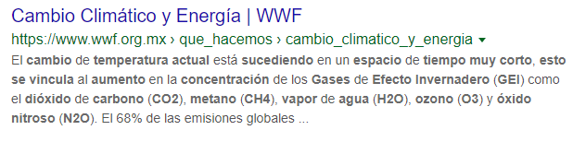

El 68% de las emisiones globales vienen de sólo diez países entre ellos México, contribuyendo con el 1.68%. Las principales fuentes de emisiones de los GEI en México son el transporte, la generación de electricidad y la industria.

El cambio climático se ha convertido en uno de los mayores desafíos que debemos llevar como sociedad. Las alteraciones en los patrones de los eventos climatológicos y las temperaturas extremas son cada vez más comunes y aumentarán si hay una mayor concentración de gases de efecto invernadero. De esta forma, poniendo en riesgo la salud, la seguridad alimentaria y energética, así como el acceso al agua de millones de personas en el mundo.

**Factores: calentamiento global y efecto invernadero**

El calentamiento global, sin duda es uno de los temas más polémicos de la última década, ya que muchas personas no tienen una idea base sobre la gran presencia que tiene este en nuestra vida diaria. Según el centro meteorológico nacional, es una serie de cambios en el clima de la Tierra o patrones meteorológicos a largo plazo que varían según el lugar. Conforme la Tierra gira cada día, este nuevo calor gira a su vez recogiendo la humedad de los océanos, aumentando y asentándose en diversas partes de nuestro planeta.

El efecto invernadero, según el CIIFEN (Centro internacional para la investigación del fenómeno del niño) es el calentamiento que se produce cuando ciertos gases de la atmósfera de la Tierra retienen el calor. Estos gases dejan pasar la luz pero mantienen el calor como las paredes de cristal de un invernadero.

**Este efecto provoca que el clima en la Tierra sea apto para la vida.** Sin él, la superficie de la Tierra sería unos 60 grados Fahrenheit más fría. En 1895, el químico suizo Svante Arrhenius descubrió que los humanos podrían aumentar el efecto invernadero produciendo dióxido de carbono, un gas de invernadero, y gracias a dicha investigación se ha dado una mayor comprensión a lo largo de los años, sobre lo que implica el calentamiento global.

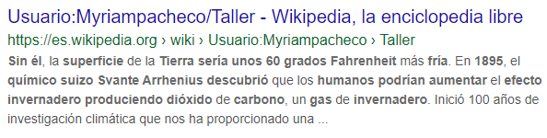

Durante los últimos años, los niveles de gases de efecto invernadero (GEI) han aumentado y descendido. Las temperaturas medias globales se han mantenido bastante constantes durante este periodo de tiempoy a **través de la combustión de combustibles fósiles y otras emisiones de GEI, los humanos están aumentando el efecto invernadero y calentando la Tierra.**

**¿Cómo afecta a la biodiversidad?**

Según Guy Midgley, un profesor de la universidad de Stellenbosch, experto en la biodiversidad global, el calentamiento de más de dos grados llevará al mundo a un estado de temperatura no visto en varios millones de años. Sin embargo, muchos científicos ya predicen que el calentamiento sería de 3,2 grados, lo que significaría que los hábitats de las especies podrían verse gravementeafectados y con ello, todo el ecosistema y la vida en él. Esto posiciona al cambio climático como una presión critica que ayuda a impulsar la pérdida de biodiversidad en el mundo, llevando a consecuencias como sobreexplotación, contaminación, perdida de hábitats y de especies exóticas invasoras.

**El Consumismo de la Sociedad y su Repercusión en el Medio Ambiente**

Hoy en día las personas tienen a su alcance todo tipo de productos y bienes para satisfacer sus necesidades, desde las más básicas hasta las más sofisticadas. Sin embargo, **este aparente beneficio supone un arma de doble filo**, ya que el consumo desmedido por una parte minoritaria de la población mundial está derivando en un [déficit de recursos](http://www.sostenibilidad.com/medio-ambiente/deficit-de-recursos-naturales/). Por eso, en los últimos años se ha hecho necesario estudiar cómo consumimos y qué efectos tiene este hecho en el medio ambiente y la sociedad.

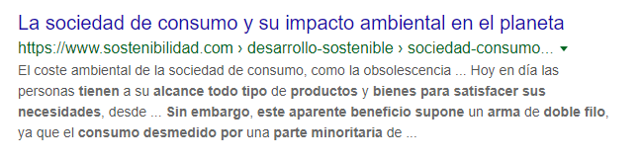

El modelo de economía en la sociedad actual ha venido siendo lineal y se basa en la extracción de materias primas, manufactura y producción, distribución y compra y, por último, desecho. **Durante la extracción de recursos naturales** se obtiene materias primas y energía de la naturaleza para producir bienes y servicios. Muchos de estos recursos no son renovables o se regeneran muy lentamente, provocando que se alteren los ciclos o la capacidad de regeneración de algunos recursos y por otro lado estamos produciendo materias primas y energía de manera muy contaminante.

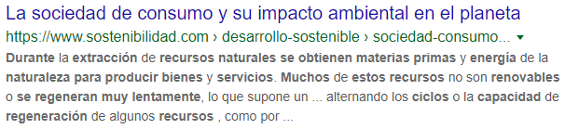

En la producción y distribución de los productos existe otra problemática, **muchas veces el precio de los productos no refleja su coste ambiental.** En la fase de compra, cabe destacar que el crecimiento está basado en la [obsolescencia programada](http://www.sostenibilidad.com/desarrollo-sostenible/asi-lucha-contra-obsolescencia-programada/), es decir que están hechos para automáticamente dejar de funcionar en un momento determinado.

Por último, la mayoría de los productos acaban desechados en vertederos o quemados para su valorización energética. Los [niveles de basura](http://www.sostenibilidad.com/medio-ambiente/obsolescencia-programada-el-grave-problema-de-la-basura-electronica/) se han duplicado en los últimos treinta años y su gestión constituye un problema en sí.

**Este modelo de consumo es insostenible a largo plazo**. La solución pasa porque estados, empresas y ciudadanos transformemos la economía. Los estados deben incentivar la producción responsable y los **consumidores debemos exigir productos responsables y tomar decisiones de compras informadas,** por último, las empresas deben diseñar productos de manera responsable y cambiar el modelo lineal de producción hacia uno circular, más duradero, en el que se reparen, reutilicen y aprovechen los productos, evitando el problema con la obsolescencia programada.

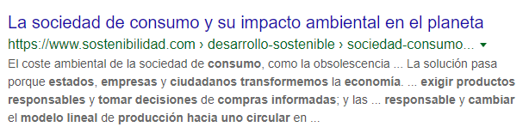

Tomemos de ejemplo, el consumo del agua, según la investigación de Enrique Delgado Huertos, un profesor de geografía de la Facultad de Educación de Palencia y especialista en educación ambiental, la cual nos expone la relación existente entre consumo y medio ambiente, resaltando, con datos concretos, los negativos impactos que resultan de dicha interrelación. Delgado publicó su artículo a finales del siglo XX, y en una gráfica nos formula una hipótesis de los niveles de consumo del año 2025 a comparación de los de 1992.

Delgado estima que para el año 2025, con una población estimada de 8504 millones de habitantes, los niveles de consumo serán de 1058 m3 per cápita a comparación de los de 1992, que son de 660 m3 per cápita. Estos desequilibrios espaciales, se agudizan cuando se realiza un análisis más detallado, ya que el modelo de organización territorial interno de los estados no necesariamente coincide con las disponibilidades hídricas de los territorios, de manera que en varias ocasiones se ha generado un desarrollo urbano-industrial en áreas con seros déficit, lo que induce soluciones hidrológicas muy agresivas desde el punto de vista ambiental.

**¿Qué podemos hacer para frenar el cambio climático?**

Según la WWF, hay diversas acciones que podemos hacer para lograr dicha meta, entre las que están invertir en energías renovables, promover innovaciones tecnológicas y modernizar políticas públicas que reduzcan el uso de combustibles fósiles. Transformar los negocios en los sectores de la tecnología, la información, la biotecnología y el transporte con base en la eficiencia energética y por ultimo mitigar o eliminar la sobreexplotación de recursos naturales, la destrucción de hábitats y la contaminación con el fin de asegurar la adaptación de los ecosistemas al cambio climático.

Referencias:

* Escobar, N. (2015). Cambio climático y Energía, Diciembre 9, 2019 de WWF Sitio web: <https://www.wwf.org.mx/que_hacemos/cambio_climatico_y_energia/>
* OMM. (2019). informes meteorológicos sobre el cambio climático. Diciembre 9, 2019, de Organización Meteorológica Mundial Sitio web: <https://public.wmo.int/es/recursos/informes-meteorol%C3%B3gicos-sobre-el-cambio-clim%C3%A1tico>
* Mendes, D., Antonio Marengo, A., & Michel Mesquita, M. (2016). El Efecto Invernadero. Diciembre 9, 2019, de CIIFEN Sitio web: <http://www.ciifen.org/index.php?option=com_content&view=category&layout=blog&id=99&Itemid=342&lang=es>
* Delgado, E. (1997). Consumo y Medio Ambiente. diciembre 9, 2019, de Universidad de Palencia Sitio web: <file:///C:/Users/Alejandro/Downloads/Dialnet-ConsumoYMedioAmbiente-127576.pdf>
* Coppini, V. (2018). Cambio climático y su afección a la biodiversidad. diciembre 9, 2019, de Geo innova Sitio web: <https://geoinnova.org/blog-territorio/medioambiente-cambio-climatico-afeccion-biodiversidad/>